**迪康药业2026届招聘简章**

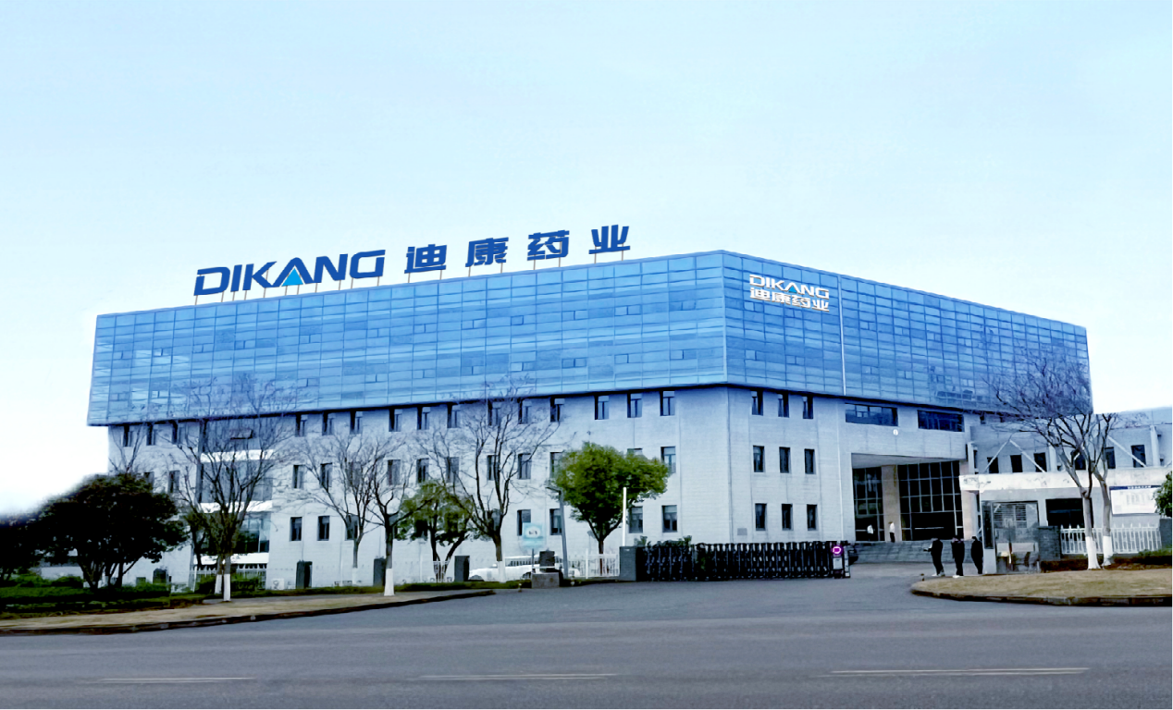

**迪康药业实力雄厚**

**中国企业500强卓尔控股汉商集团（股票代码：600774）旗下大健康产业核心平台**

**迪康药业发展稳健**

**拥有32年制药领域行业经验**

**迪康药业布局广阔**

**4个研发单位、6个生产单位、4个营销单位**

**迪康药业产品卓越**

**通窍鼻炎颗粒，**鼻炎类中成药零售市场**连续4年销量第一**，西普会鼻炎用药上榜品种；**雷贝拉唑钠肠溶片**，2025销售额在雷贝拉唑口服制剂市场中，**零售渠道NO.2**、重点省市公立医院渠道NO.1；**可吸收医用膜**，2021固体可吸收防粘连产品类**NO.1**

**迪康药业以“成为一家受行业尊重的企业”为愿景，秉承“执着、求变、务实”的核心价值观，旨在打造一支可持续健康发展的企业。**

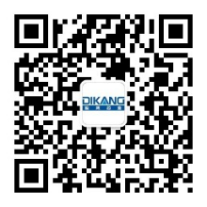**迪康制药** 

**一、公司简介**

成都迪康药业股份有限公司成立于1993年，是中国企业500强卓尔控股汉商集团（股票代码：600774）旗下大健康产业核心平台，是一家专注于制药领域，并涉足药品、医疗器械及大健康消费品产业，以研发、生产、销售纵向一体化发展的国家高新技术企业，下辖四个研发单位、六个现代化生产基地及四个专业药品营销公司，有员工1600余人。

迪康药业自成立以来，曾荣获“国家工信部两化融合贯标单位”、“省/市企业技术中心”、“四川省十大金牌川药工业企业”、“A级纳税信用企业”等荣誉称号。2015年，“迪康”商标被评为“中国驰名商标”，2022年获得“国家高新技术企业”。

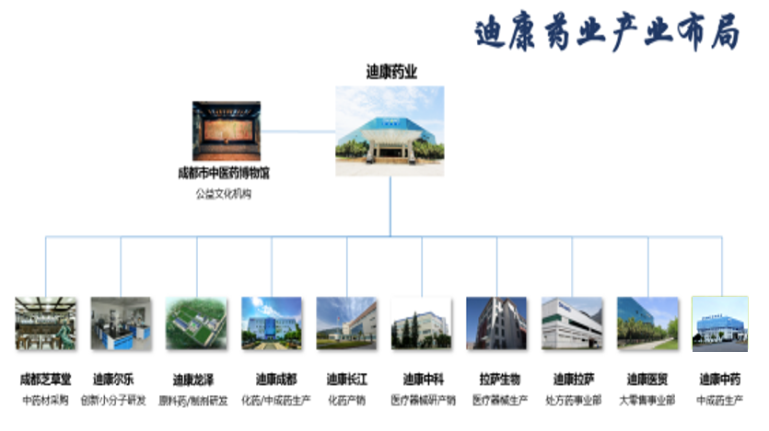

**二、公司产品**

公司药品种类主要涉及消化系统、呼吸系统、医疗器械、儿科、皮肤科、妇科等，核心产品包括“安可妥”（盐酸吡格列酮片，国家一类新药）、“安斯菲”（雷贝拉唑钠肠溶片，国家二类新药）、国家前中药保护品种“通窍鼻炎颗粒”、“龙七胃康片”、“芩连胶囊”、国家“863”项目“可吸收骨折内固定螺钉”和“可吸收医用膜”等。其中，“可吸收骨折内固定螺钉”、“可吸收医用膜”属国内首创，达国际先进水平。

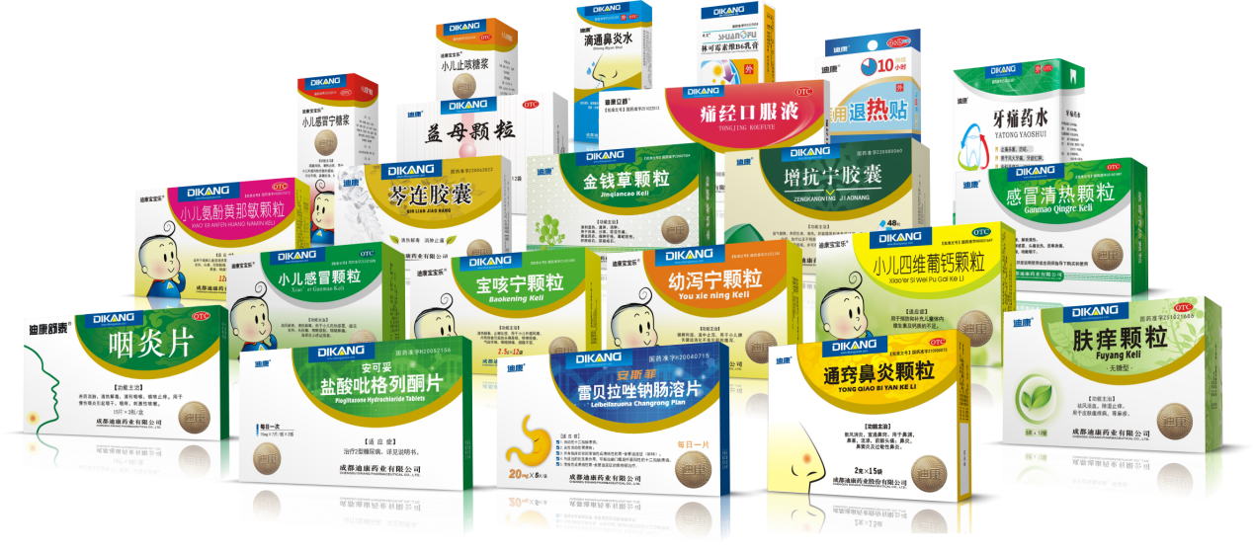

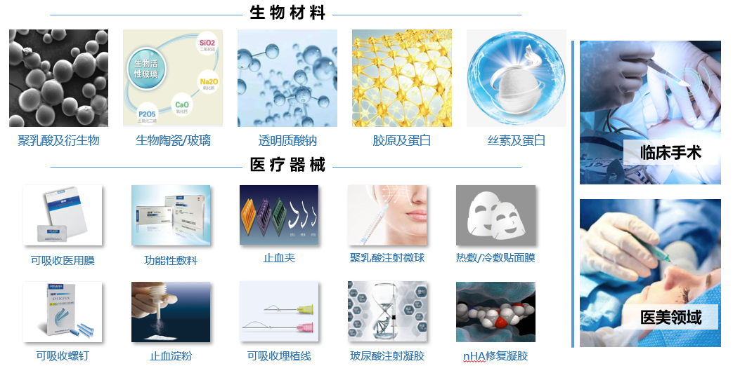

**三、招聘岗位**

|  |  |  |  |
| --- | --- | --- | --- |
| **序号** | **招聘岗位** | **专业要求** | **工作地点** |
| 1 | 生产技术（器械） | 高分子材料、化工等相关专业 | 四川成都 |
| 2 | 高分子研发合成 | 高分子材料、生物医学材料等相关专业 | 四川成都 |
| 3 | 生产计划 | 中药学等相关专业 | 重庆万州 |
| 4 | 车间工艺 | 中药学等相关专业 | 重庆万州 |
| 5 | 机械设备 | 机械、设备自动化等相关专业 | 重庆万州 |
| 6 | EHS管理 | 安全工程等相关专业 | 重庆万州 |
| 7 | QA | 中药学等相关专业 | 重庆万州 |
| 8 | QC | 中药学等相关专业 | 重庆万州 |
| 9 | 工艺技术 | 中药学等相关专业 | 重庆万州 |
| 10 | 营销校招生 | 专业不限 | 全国 |
| 11 | 医药产品 | 中药学等相关专业 | 四川成都 |
| 12 | 职能支持 | 人力、财务、采购、企管等相关专业 | 四川成都 |

**四、我们为您提供：**

* 具有**竞争力**的薪酬福利：
* **薪酬结构**：基本月薪（含绩效）+（计件工资）/（销售提成）+年终绩效奖金
* **法定福利**：五险一金、年休假、法定节假日
* **其他福利**：交通补贴、通讯补贴、住房补贴，免费工作餐，班车，年度体检，生日福利、节假日福利
* **文化活动**：四大球类俱乐部（篮球、乒乓球、羽毛球、足球）、瑜伽俱乐部、悦跑团、工会活动、员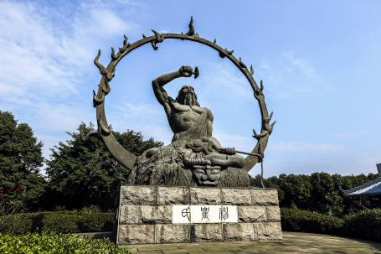工运动会、节日主题活动等
* **花园式**的办公环境
* **职业化**工作平台：从领导到员工全部为职业经理人
* **完善的**人才培养体系
* **营销体系校招生的成长培养通道**：

0-1年集训期，1-3年培养营销区域经理，3-5年培养成为省区经理；

* **生产体系校招生的成长培养通道：**

0-1年塑造轮岗期，1-3年培养生产/技术经理梯队，3-5年成为生产技术管理干部；

* **多元化职业发展通道**：技术线路+管理线路。研发、生产、职能、营销也可以进行横向发展。

**五、联系我们：**

**在线二维码投递简历**：

**电话联系**：18983717501 所有岗位-朱老师（微信同号）

18215528726 营销岗位-龚老师（微信同号）

13111898113 营销岗位-周老师（微信：zhouyi2522）

17323866767 万州岗位-何老师（微信同号）

**公司地址（成都总部）**：四川省成都市高新西区迪康大道1号（近2号线犀浦地铁站/6号线天宇路地铁站）

**公司地址（万州园区）**：重庆市万州区经开大道108号